Salomon enthüllt neue MTN Tourenski-Serie
mit nachhaltigen Materialien für die Wintersaison 2022/23

Die neuen MTN-Ski und MTN-Schuhe bestehen zu 40 Prozent aus recycelten Materialien

Für die Wintersaison 2022/23 bringt Salomon die brandneue MTN Tourenski-Serie auf den Markt, die sowohl Ski als auch Schuhe umfasst und nachhaltige Designelemente beinhaltet. In den letzten zehn Jahren haben die Tourenski in Europa und Nordamerika einen enormen Aufschwung erlebt. Und besonders in den letzten beiden Wintersaisons hat ihre Beliebtheit noch weiter zugenommen.

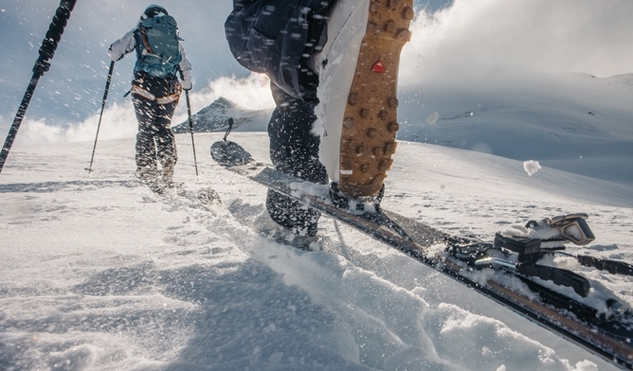
Das Salomon MTN Tourenski-Sortiment war jedoch schon lange vorher in Arbeit. Die Produktdesigner der Marke arbeiteten eng mit allen Arten von Backcountry-Skifahrern zusammen, um ein progressives, nachhaltiges Sortiment zu entwickeln. Die Ski- und Schuhkollektion bietet für jede Art von Backcountry-Skifahren das passende Modell – für Touren im Skigebiet, für Bergtouren, für schnelle Tourenskitage, für das Wandern von einer Hütte zur nächsten und für steiles Skifahren auf grossen Linien.

«Das Design unserer neuen MTN-Reihe von Backcountry-Ski und -Schuhen wird einerseits von einer energiegeladenen und positiven Einstellung und andererseits von der Verbindung mit der Umwelt angetrieben. Wir haben also an dieser Dualität gearbeitet, um die sportlichen Codes mit der Nachhaltigkeit zu verbinden und eine progressive Produktreihe zu schaffen», sagt Quentin Boutry, Salomons Produktmanager für Alpinski und -schuhe. «Wir kreieren Produkte, die radikal, einfach und modern sind, und wir wollen, dass die Skifahrer die Technologie in dem sehen, was wir herstellen.»

Das Ziel der MTN-Reihe ist es, bergauf so gut zu sein, wie jeder andere Mitbewerber auf dem Markt und bei der Abfahrt die Beste ihrer Klasse zu sein sowie die MTN-Ski und -Schuhe auf nachhaltigere Weise herzustellen. Insgesamt bestehen 40 Prozent des Materials der MTN Ski- und Schuhserie aus recycelten Materialien.

Die neuen Salomon MTN Ski sind vollgepackt mit sichtbaren Technologien und unterteilen sich in zwei Unterreihen – die MTN Carbon- und die MTN Pro-Linie. Die MTN Carbon Ski sind für Tourenskigeher auf mittlerem bis hohem Niveau konzipiert, während die MTN Pro Reihe für Anfänger und Tourenskigeher auf mittlerem Niveau gedacht ist.
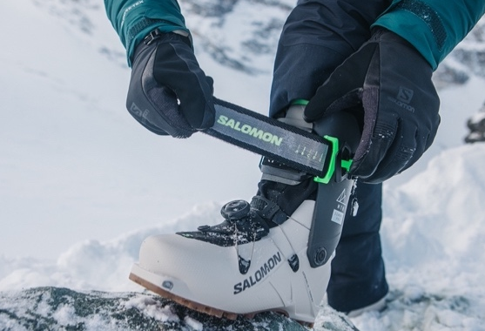
Die MTN Carbon Ski verwenden eine Premium-Carbon-Konstruktion, um Stärke und Stabilität in einem superleichten Paket zu liefern. Dies ist dank eines vollen Karuba-Kerns möglich. Bei der MTN Pro Reihe setzt Salomon auf einen leichten Holzkern aus Karuba und Pappel. Die gesamte MTN-Serie verfügt über eine mittlere bis hohe Vorspannung unter dem Fuss, die für Stabilität und Kantengriff sorgt. Um das Drehen zu erleichtern und mehr Spass bei weichen Bedingungen zu bieten, haben die Ski auch einen All-Mountain-Rocker in der Spitze und (bei einigen Modellen) im Heck, abhängig von der Taillenbreite.
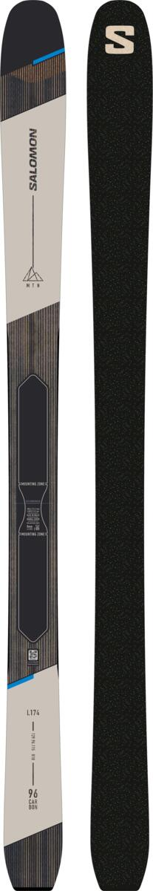
Bei den Schuhen bietet die superleichte MTN-Reihe einen Bewegungsspielraum von mehr als 75 Grad, um Reibung beim Aufstieg zu vermeiden und Blasen zu verhindern. Ein neuer Touring-Belt über dem Rist hilft, die Ferse in Position zu halten und so eine präzise Leistung bei der Abfahrt zu ermöglichen. Das BOA® Fit System und das Touring-Belt-System unterstützen zudem den Fersenhalt beim Aufstieg.

«Alle Ski und Schuhe wurden unter dem Gesichtspunkt der Nachhaltigkeit entwickelt», sagt Boutry. «Bei allen Ski werden recycelte Materialien in der Deckplatte, recyceltes ABS-Material im Belag und eine nachhaltige Korkeinlage verwendet. Alle MTN-Schuhe verwenden mehr als 50 recycelte Materialien in der Sohle sowie recycelte Elemente im Innenschuh und Elemente aus biologischem Anbau in Schale und Manschette.»

Das neue MTN-Konzept beschränkt sich nicht nur auf Ski und Schuhe. Der Carbon S3 Tourenskistock ist ein weiteres neues Produkt für die Wintersaison 2022/23. Die Aktiv-/Schutz- und Bekleidungsteams von Salomon stellen ausserdem spezielle Brillen, Helme, Jacken und Hosen für Tourenski vor.

Highlights der Salomon Tourenski-Produkte für die Wintersaison 2022/23

Der neue MTN 96 Carbon ist leicht genug für einfache Tourenski, aber breit genug für herausragende Freeride-Touren. Er bewegt sich bergab genauso effektiv wie bergauf. Er vereint alle Stärken des kultigen Tourenskis MTN 95 von Salomon mit einer alpinen Form und einer leichteren Carbonkonstruktion. Der leichteste breite Tourenski, den Salomon je hergestellt hat, ist mit Carbon verstärkt, um die Anstrengung beim Aufstieg zu minimieren und mehr Energie zu haben, damit man bei der Abfahrt über seine Komfortzone hinausgehen kann. Salomons exklusiver Cork-Damplifier ist sichtbar in die Skispitze des MTN 96 Carbon integriert, um Geländevibrationen zu filtern und einen stabileren Ski zu schaffen, egal wie die Schneebedingungen sind. Bei all dem wurde auf Nachhaltigkeit geachtet: Der Ski besteht zu 40 Prozent aus nachhaltigen Materialien und ist Teil von Salomons Bemühungen, die Auswirkungen des Produkts auf die Umwelt zu minimieren. Der MTN 96 Carbon ist ab Herbst 2022 ab CHF 800 (UVP) erhältlich. Zur neuen MTN Tourenskiserie von Salomon gehören auch der vielseitige MTN 86 Carbon (CHF 700, UVP), der MTN Pro 86 (CHF 650, UVP) und der MTN Pro 80 (CHF 630, UVP), der sich ideal für Tourenskieinsteiger eignet.

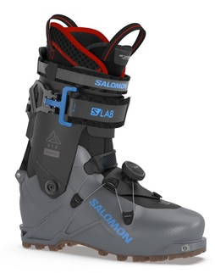
Der Salomon S/LAB MTN Summit bietet die perfekte Balance zwischen der Leichtigkeit, die für einen mühelosen Aufstieg erforderlich ist, und der zuverlässigen Leistung, die für die Abfahrt benötigt wird. Mit einem Gewicht von genau 1 Kilogramm und einem Bewegungsbereich von 75 Grad, der dem Fuss hilft, seine natürliche Abrollbewegung mühelos beizubehalten, macht der S/LAB MTN Summit den Aufstieg leicht. Das Carbon-Rückgrat schafft eine superstarke Verbindung zwischen Schale und Manschette, so dass man den konsistenten, kraftvollen Flex erlebt, den man braucht, um das steilste Terrain mit Vertrauen hinunterzufahren. Das mikroverstellbare BOA® Fit System bildet zusammen mit einem strategisch platzierten Knöchelriemen den innovativen Touring Belt von Salomon, der für eine individuelle Passform und unschlagbaren Fersenhalt sorgt. Die ultraleichte Ultramid®-Schale, der 70 Millimeter breite Dual Powerstrap und der dünne Innenschuh sorgen für eine präzise Umschliessung der Wade und eine gleichbleibende Dichtigkeit, um selbst die extremsten Routen zu bewältigen. Der Salomon S/LAB MTN Summit ist ab Herbst 2022 ab CHF 800 (UVP) verfügbar.

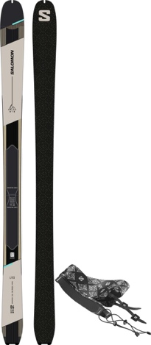
Der vielseitige Damen-Tourenski MTN 86 Pro ist im Backcountry genauso gut wie auf der Piste. Mit 86 Millimeter unter dem Fuss kommt er überall hin und wurde für Bergliebhaberinnen entwickelt, die gerne bis zur letzten Minute warten, um zu entscheiden, ob sie im Skigebiet aufsteigen oder eine neue Route entdecken wollen. Dieser vielseitige Ski wurde so konstruiert, dass er leicht genug für den Aufstieg ist, aber dennoch stabil und leistungsstark, wenn es Zeit für die Abfahrt ist. Der MTN 86 Pro vereint das Beste aus beiden Welten und hat einen All-Mountain-Shape, der auf der Piste hervorragende Stabilität bietet. Gleichzeitig lässt er sich leicht an verschiedene Backcountry-Gelände anpassen. Der MTN 86 Pro besteht zu 40 Prozent aus nachhaltigen Materialien und ist ab Herbst 2022 ab CHF 650 (UVP) erhältlich.

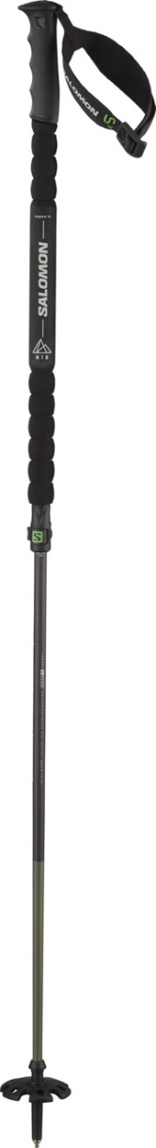
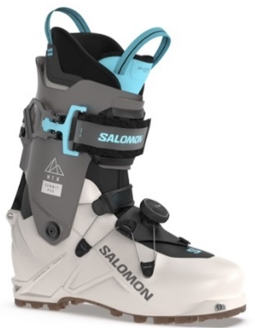
Der Damen-Tourenstiefel MTN Summit Pro von Salomon wurde für Frauen entwickelt, die mit viel Energie auf den Gipfel gehen wollen. Er bietet die nötige Leichtigkeit beim Aufstieg und stabile Performance bei der Abfahrt. Mit einem Gewicht von nur 1 Kilogramm und einem superweiten Bewegungsbereich sorgt dieser leichte Damenschuh mit Vollgummisohle für mehr Leichtigkeit bei Tourenabenteuern. Ein homogener Flex, der neue Powerstrap mit breiter Powerplate und ein auf die Bedürfnisse der Frauen abgestimmter Innenschuh sorgen für die nötige Präzision und den Komfort, um auch das anspruchsvollste Terrain zu meistern. Das mikroverstellbare BOA® Fit System bildet zusammen mit einem strategisch platzierten Knöchelriemen den innovativen Touring Belt von Salomon, der für eine individuelle Passform und unschlagbaren Fersenhalt sorgt. Zusammen bieten die leichte Schale, der zuverlässige Powerstrap und der Touring-Innenschuh eine Abfahrtsleistung und präzise Passform, die den MTN Summit Pro zum perfekten Begleiter für jedes Touring-Abenteuer machen. Erhältlich ist diese Version ab Herbst 2022 ab CHF 750 (UVP), die Einsteigerversion MTN Summit Pure ab CHF 630 (UVP).

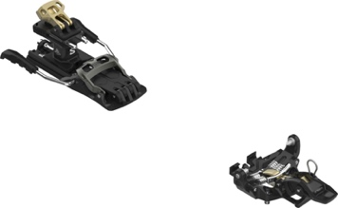
Die Salomon MTN Tour ist eine leichte Tourenbindung für kompromisslose Backcountry-Abenteuer und wurde für leistungsstarke Hochtouren entwickelt. Sie bietet Komfort und Zuverlässigkeit in einem leichten Paket. Das präzise Lowtech-System verfügt über mehrere Steighilfen, die alle schnell und einfach zugänglich sind, und das breitere Schraubenmuster und die integrierte Bremse bieten Sicherheit beim Abstieg. Eine stabile, steife Aluminiumkonstruktion ermöglicht eine verbesserte Kraftübertragung und die patentierte Einstiegshilfe mit Führungselementen unterstützt die korrekte Positionierung der Fussspitze. Eine breitere Schraubenausführung verhindert das Ausreissen der Bindung aus dem Ski und sorgt für zusätzliche Zuverlässigkeit. Erhältlich ab Herbst 2022 ab CHF 550 (UVP).

Der leichte und robuste MTN Carbon S3 Tourenskistock ist ein zuverlässiger Begleiter im Backcountry. Er hat einen langen EVA-Ball-Griff, der dafür sorgt, dass die Hand auch im anspruchsvollsten Gelände einen festen Halt hat. Der Carbon S3 wurde vom Salomon Freeski-Athleten Cody Townsend im Rahmen des Projekts The Fifty verwendet, um die 50 klassischen Skilinien in Nordamerika zu besteigen und zu befahren. Er ist der unverzichtbare Stock für alle, die die verstecktesten Ecken des Berges erkunden wollen. Der Stock verfügt über einen Carbon-Schaft, der mit Kevlar verstärkt ist, um das Gewicht niedrig zu halten, ohne dabei an Robustheit und Stärke einzubüssen. Mit dem einfach zu bedienenden Verschlusssystem lässt sich der Carbon S3 auf jede beliebige Länge zwischen 100 und 135 Zentimetern einstellen, so dass er immer genau auf die Hangneigung und die Bedingungen des Geländes abgestimmt ist. Der lange EVA-Ball-Griff, die S3-Premium-Schlaufe mit Auto-Release-Funktion für skizzenhafte Situationen und der austauschbare asymmetrische Korb bieten ein zusätzliches Mass an Sicherheit und Komfort für Backcountry-Ausflüge. Erhältlich ab Herbst 2022 ab CHF 180 (UVP).
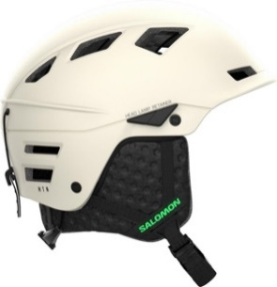
Der MTN Lab Helm von Salomon wurde für Outdoor-Enthusiasten entwickelt, die mehr Sicherheit und weniger Gewicht suchen. Er hat ein überarbeitetes Design und erfüllt jetzt die Sicherheitsnormen für Alpinismus, Bergsteigen und Biken. Im Einklang mit unseren Nachhaltigkeitsbemühungen wird er aus einem Mix von bis zu 75 Prozent recycelten und natürlichen Materialien hergestellt, so dass man bequem und sicher unterwegs ist und gleichzeitig einen Beitrag zur Umwelt leistet. Der MTN Lab kombiniert die erstklassige EPS4D-Sicherheitstechnologie mit einem schnell trocknenden Innenfutter aus Merinowolle und bietet so bemerkenswerte Leistung und Komfort in einem federleichten Design. Mit dreifachem Normschutz, der die Sicherheitsstandards beim Klettern, Skifahren und Biken erfüllt, kann man sich das ganze Jahr über sicher fühlen. Erhältlich ab Herbst 2022 ab CHF 200 (UVP).

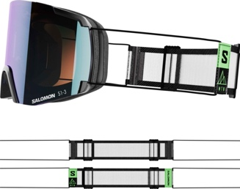
Die S/View MTN Skibrille von Salomon besteht zu 50 Prozent aus recycelten Materialien und wurde entwickelt, um Skifreunde bei den härtesten Aufstiegen und steilsten Abfahrten zu begleiten. Sie ist die leichteste und am besten belüftete Skibrille auf dem Markt. Die S/View MTN Skibrille verfügt über einen modernen Rahmen und eine Photochromic-Scheibe, die sich problemlos an unterschiedliche Lichtverhältnisse anpasst. Das minimalistische Band macht die Brille 20 Prozent leichter, während der Komfort und die Allwetterleistung einer Vollrahmenkonstruktion erhalten bleiben. Die Photochromic-Scheibe passt sich problemlos an alle Lichtverhältnisse an, indem sie zwischen einer helleren und dunkleren Tönung wechselt. Die optimierte Luftzirkulation minimiert das Beschlagen beim Aufstieg und der Rahmen sorgt für ein breites Sichtfeld bei der Abfahrt. Erhältlich ab Herbst 2022 ab CHF 140 (UVP).

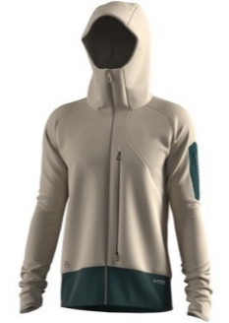
Die neue MTN GORE-TEX® Softshell-Jacke besteht zu 74 Prozent aus recyceltem Polyester und wurde speziell für Ski-Mo-Abenteuer entwickelt. Sie verfügt über ein gebürstetes und atmungsaktives Rückenteil, das die Luftzirkulation beim Tragen eines Rucksacks ermöglicht. Zudem hat sie eine verstellbare, helmtaugliche Kapuze und eine grosse, sichere Brusttasche mit Reissverschluss, die sich ideal für die Aufbewahrung leichter Felle eignet. Weitere Merkmale sind eine Armtasche mit Reissverschluss sowie eine DWR-Behandlung für Wasserdichtigkeit. Die Jacke ist ausserdem PFC- und PFC-ec-frei und ab Herbst 2022 ab CHF 280 (UVP) erhältlich.

Mit viel Stretch, feuchtigkeitsregulierenden Eigenschaften, einem elastischen Bund und sicheren Taschen ist die MTN GORE-TEX® Shell-Hose ideal für Skitage mit viel Bewegung. Ein Reissverschluss an jedem Bein lässt sich in beide Richtungen öffnen, während atmungsaktive Einsätze auf der Rückseite der Beine verhindern, dass sie zu heiss werden. Die PFC-freie Hose ist mit einer DWR-Beschichtung versehen, um die Wasserdichtigkeit zu erhöhen, und verfügt zudem über die MotionFit-Technologie für optimale Bewegungsfreiheit, eine Knöchelgamasche, um Schnee abzuhalten, und Taschen für alles, was verstaut werden muss – darunter eine seitliche Reissverschlusstasche und zwei Handreissverschlusstaschen. Erhältlich ab Herbst 2022 ab CHF 240 (UVP).

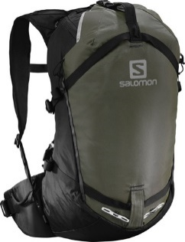
Der Salomon MTN 30 Rucksack ist ein vielseitiger Übernachtungsrucksack für All-Mountain-Ski- und Freeride-Abenteuer. Er bietet Mobilität, Stabilität und Komfort, egal ob man in einer Hütte übernachtet oder mit leichtem Gepäck für mehrere Tage unterwegs ist. Salomon hat sein Know-how und seine Leidenschaft für wilde Orte in jedes Detail einfliessen lassen – vom durchgehenden Reissverschluss am Rücken bis hin zum schneeabweisenden Material. Mit einer Trinkblasenhülle und einer leicht zugänglichen Fronttasche für die Soft Flask 400 ml/13 oz insulated 42 ist man den ganzen Tag über mit Flüssigkeit versorgt. Der weiche Schaumstoffrücken, die verstellbaren Brustgurte und der verstärkte Hüftgurt sorgen für Stabilität, so dass man sich mit dauerhaftem Komfort bewegen kann. Der MTN 30 bietet eine Reihe von Aufbewahrungsmöglichkeiten, darunter ein leicht zugängliches Staufach, ein anpassungsfähiges Skitragesystem und eine Materialschlaufe. Erhältlich ab Herbst 2022 ab CHF 190 (UVP).

-------------------------------------------------------------------------------------------------

Über SALOMON
Salomon, 1947 im Herzen der französischen Alpen gegründet, hat sich dazu verpflichtet, im Bereich Bergsport neue Maßstäbe durch die Entwicklung innovativer Ausrüstung zu setzen, die es den Menschen erlaubt, ihren jeweiligen Outdoorsport zu genießen, sich dabei zu verbessern und die eigenen Grenzen auszutesten. Das Unternehmen produziert und vertreibt Schuhe, Bekleidung und Ausrüstung für eine Vielzahl von Outdoor-Sportarten. Die Produkte werden im firmeneigenen Annecy Design Center entwickelt, wo Ingenieur*innen, Designer*innen und Athlet*innen gemeinsam an innovativen Lösungen arbeiten. Progressive Ausrüstung für mehr Freiheit für all jene, die die Natur als große Spielwiese sehen.

Pressekontakt:
Plenos Agentur für Kommunikation GmbH, Siezenheimerstraße 39a, 5020 Salzburg
Jonas Loewe, MSc. – jonas.loewe@plenos.at, +43 676 83786229

